**Теми за курсови проекти по „Технология за микро- и наносистеми“**

**доц. д-р Мария Александрова**

1. Кварцово-кристална микровезна (сензор, чувствителен на маса, за прецизно регистриране на вредни газове и прахови частици, и за измерване на дебелина на покрития) – влияние на конструктивните параметри върху чувствителност, линейност, време за реакция, работен обхват – тема за самостоятелна разработка. (quartz crystal microbalance)
2. Кварцово-кристална микровезна – влияние на материалите и технологичните процеси върху основните параметри – самостоятелна тема - тема за самостоятелна разработка.
3. Сензори на натиск/налягане, работещи на пиезорезистивен принцип – конструктивни и технологични особености – тема за екипна разработка от двама. Piezoresistive MEMS pressure sensor
4. Сензори на натиск/налягане, работещи на капацитивен принцип – конструктивни и технологични особености – тема за екипна разработка от двама. Capacitive MEMS pressure sensor
5. Сензори за ранна диагностика в биомедицината, работещи на принципа на повърхностната акустична вълна (ПАВ).

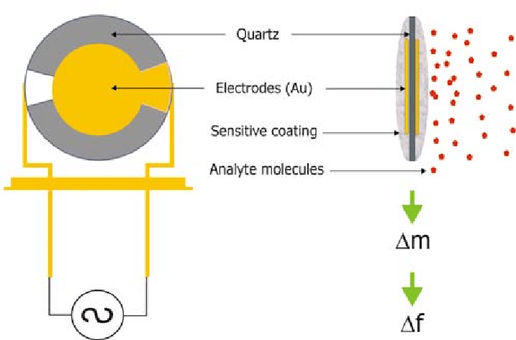

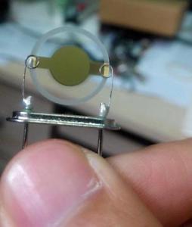

QCM - ResearchGate

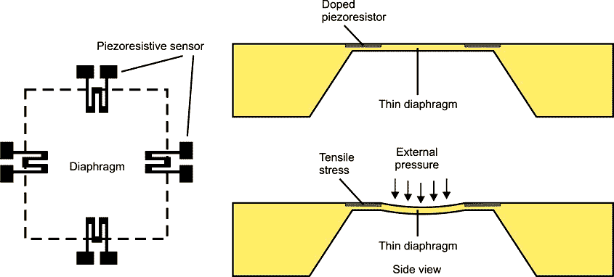

Piezoresistive - [RadioLocman](https://www.google.com/url?sa=i&rct=j&q=&esrc=s&source=images&cd=&cad=rja&uact=8&ved=2ahUKEwivt7f25I_eAhWNzqQKHeihB6AQjB16BAgBEAQ&url=https%3A%2F%2Fwww.radiolocman.com%2Freview%2Farticle.html%3Fdi%3D148185&psig=AOvVaw02_ZhBQZSFJdi05cV4sx5h&ust=1539945152857148)

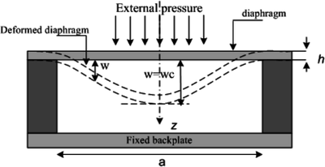

Capacitive – RadioLocman

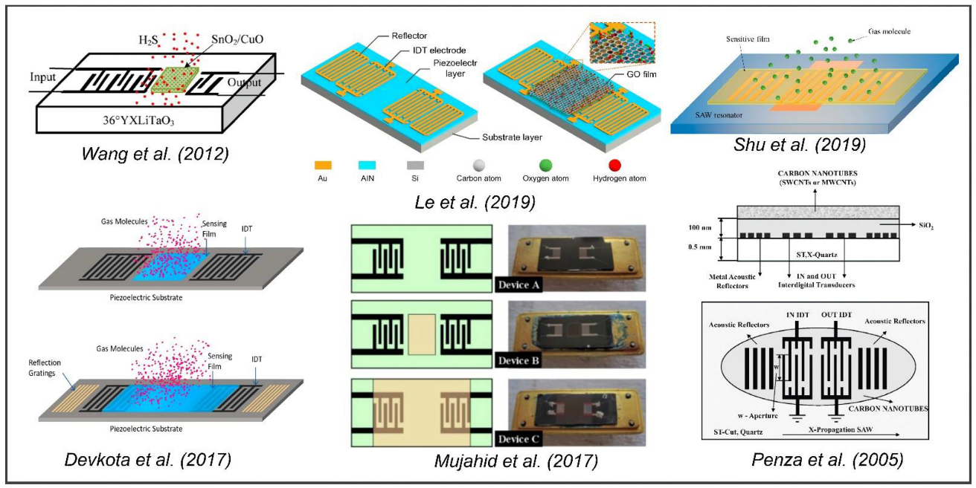

Surface acoustic wave - https://www.mdpi.com/1424-8220/22/3/820/htm